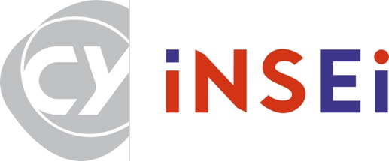

Newsletter
Recherche et international
Juin 2026

Sommaire
Newsletter Recherche et international 1
Sommaire 2
Rubrique numéro 1 : À la une 3
Rubrique numéro 2 : Focus 7
Rubrique numéro 3 : Appel à projets 9
Rubrique numéro 4 : À vos agendas 25
Rubrique numéro 5 : Aux doctorants 32
Rubrique numéro 6 : Questions pour le DPO 34
Rubrique numéro 7 : Science ouverte 36
Rubrique numéro 8 : Publications 38
Rubrique numéro 9 : Communications 39
Rubrique numéro 10 : Erasmus+ et partenariats 40
Merci ! 44

Rubrique numéro 1 : À la une

Retour sur la Rencontre avec le laboratoire Grhapes – « Vers une société inclusive ? » – du 4 mai 2026 à Cergy
Inaugurée en septembre 2024, la Maison de la recherche (MR) en sciences humaines et sociales (SHS) Annie Ernaux de CY Cergy Paris Université abrite en son sein les laboratoires de recherche travaillant dans le domaine des arts et humanités, de l’éducation, du droit et des sciences politiques. Le Grhapes, en tant que laboratoire rattaché à l’INSEI devenu établissement-composante de CY, a été invité à faire partie de cette structure. C’est dans cette perspective qu’il a, le lundi 4 mai 2026, présenté ses activités et thématiques de recherche. Cette présentation avec un titre évocateur « Vers une société inclusive » a pris forme autour de 3 tables rondes auxquelles de nombreux membres du Grhapes ont participé : la première table ronde, organisée par Frédéric Dupré, a traité des apprentissages et pratiques inclusives ; la seconde, présentée par Frédéric Reichhart, a développé les enjeux liés à l’accès à l’emploi et à la culture. Enfin, la troisième, animée par Isabelle Rigoni, a souligné l’interdisciplinarité au service de la recherche en éducation inclusive.
La prochaine étape aura lieu à partir de la rentrée 2026-2027, avec les démarches institutionnelles liées à l’intégration du Grhapes dans la MRSHS.
Pour plus d’informations sur la MRSHS et ses activités, vous pouvez consulter le site internet https://maison-shs.cyu.fr/
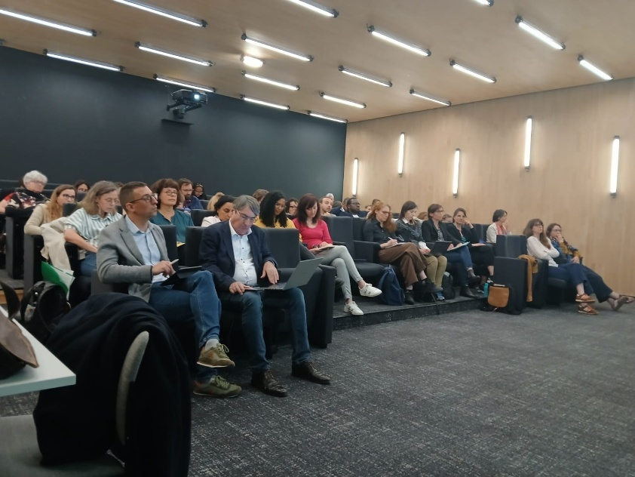
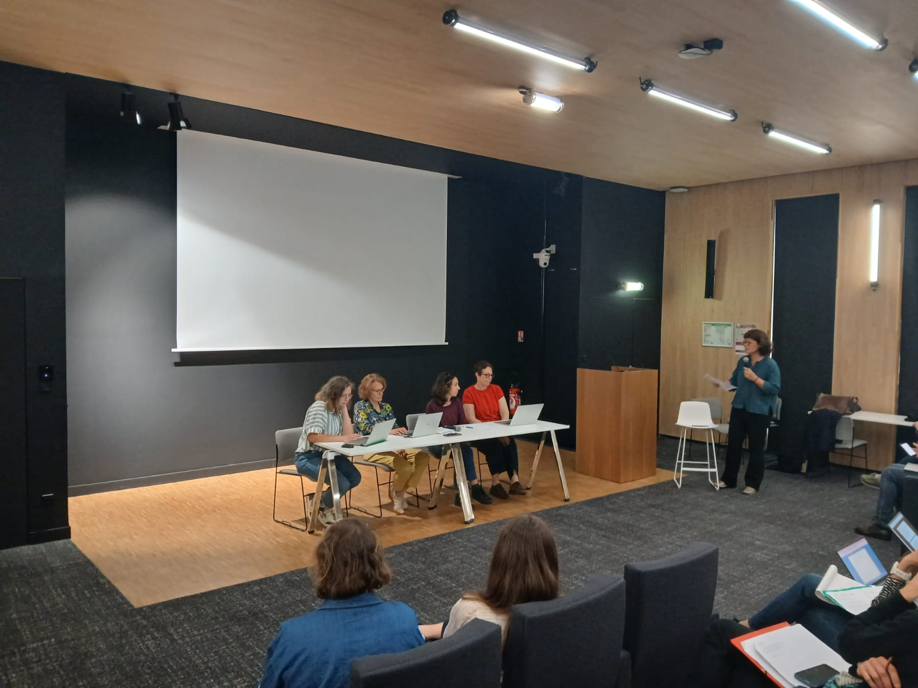
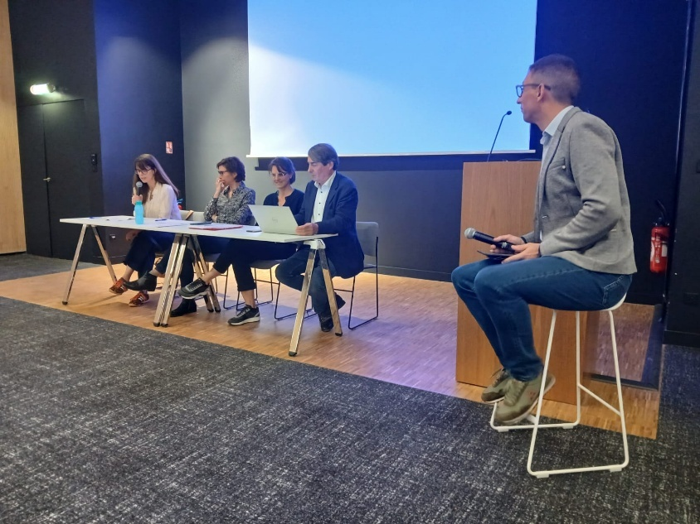

Nouveau projet à l’INSEI !
La Firah/Fondation pour l’Audition financera pendant deux ans le projet proposé par Laurence Joselin et Anne Vanbrugghe (co-responsables scientifiques) « Littérature de jeunesse : l’entrée dans la lecture-écriture pour les élèves sourds ». Cette recherche-action vise à co-construire, avec des enseignants d’élèves sourds en cycle 2, une méthode d’entrée dans la lecture-écriture, à partir du support « album de jeunesse ».
Pour plus d’informations sur ce projet, voici déjà un document d’information destiné aux parents et aux écoles : lectris@insei.fr
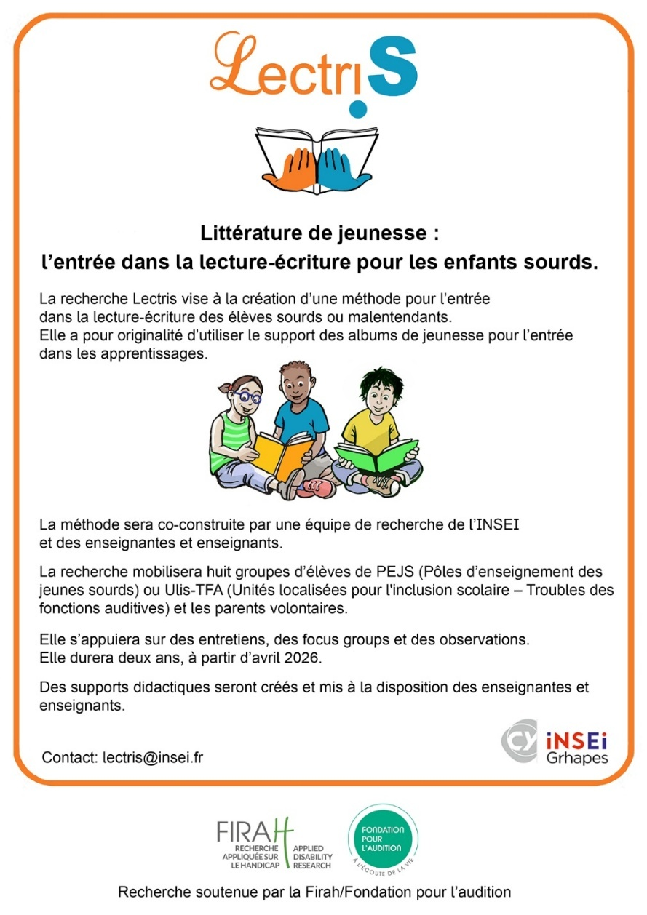

Parution de l’ouvrage « Handicap et société. Perspectives socio-anthropologiques en Haïti »
À la suite du séisme survenu en Haïti en janvier 2010 qui a augmenté considérablement le nombre de personnes en situation de handicap, l’Institut national supérieur de formation et de recherche pour l’éducation inclusive (INSEI) a été sollicité par la Mission interministérielle pour la reconstruction d’Haïti. C’est dans ce cadre que le personnel de l’INSEI, dont Frédéric Reichhart, a été sollicité pour se rendre en Haïti afin de renforcer les actions en faveur du handicap et de l’inclusion.
Un lien fort s’est développé entre l’INSEI et de nombreux partenaires haïtiens ; il s’est notamment concrétisé par l’accueil de professionnels haïtiens en France pour bénéficier des formations dispensées à l’INSEI, aboutissant pour certains à l’obtention du doctorat.
Au fil des ans, des missions et des rencontres, le projet de réaliser un ouvrage avec ces anciens étudiants est apparu. Profitant d’une recherche de terrain de 2 ans, financée par l’USIAS, Frédéric Reichhart a coordonné un ouvrage collectif issu de l’engagement de chercheurs haïtiens formés à l’INSEI, et de collègues français. Rédigée en français et en créole, cette publication ouvre la voie à la recherche sur le handicap en Haïti.
Pour en savoir plus : https://eac.ac/publications/9782813004703
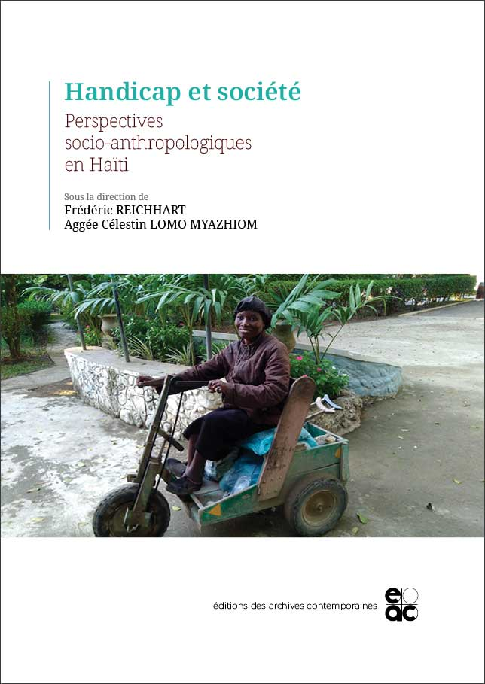

Rubrique numéro 2 : Focus

Ouverture des données : comment savoir si elles peuvent être ouvertes ?
DoRANum publie un nouveau guide, simple d’utilisation, pour vérifier et évaluer la faisabilité de l’ouverture des données d’un projet de recherche, en fonction de la nature des données, ainsi que des aspects réglementaires et/ou contractuels qui pourraient s’appliquer.
Pour en savoir plus : https://doranum.fr/aspects-juridiques-ethiques/ouverture-des-donnees-aussi-ouvert-que-possible-aussi-ferme-que-necessaire_10_13143_cc1n-5b70/

Envie de faire connaître vos travaux de recherche ?
Partagez vos données sur Recherche Data Gouv !
À l’instar de Frédéric Dupré, dont le jeu de données « Pratiques inclusives en mathématiques en ULIS collège » (https://recherche.data.gouv.fr/fr/jeu-de-donnee/pratiques-inclusives-en-mathematiques-en-ulis-college) est déposé dans l’espace institutionnel de l’INSEI de Recherche Data Gouv, et selon le principe « aussi ouvert que possible, aussi fermé que nécessaire », publiez vos données pour les signaler, les valoriser, les archiver et en permettre leur découverte et réutilisation.
Pour vous accompagner dans la démarche de diffusion de vos données sur l’entrepôt INSEI de Recherche Data Gouv, vous pouvez contacter Adama Diourte et Daria Martins Goncalves.
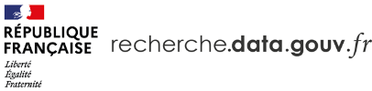
Qu’est-ce que Recherche Data Gouv ?
Inaugurée en juillet 2022, https://recherche.data.gouv.fr/fr est une plateforme nationale de données de la recherche mise au service de la communauté scientifique pour le partage, la diffusion et la réutilisation de données.
Recherche Data Gouv s’inscrit dans le cadre de la politique d’ouverture des données et du deuxième Plan national pour la science ouverte (PNSO, https://www.ouvrirlascience.fr/deuxieme-plan-national-pour-la-science-ouverte/).
Chaque jeu de données déposé se voit attribuer un DOI (Digital Object Identifier, ou « identifiant numérique d’objet »). Le jeu de données est ainsi durablement identifié, référencé et peut être cité dans les publications associées.
L’INSEI dispose d’un espace institutionnel dans lequel est publié le jeu de données « Pratiques inclusives en mathématiques en Ulis collège » (https://recherche.data.gouv.fr/fr/jeu-de-donnee/pratiques-inclusives-en-mathematiques-en-ulis-college).
Vous pouvez également parcourir tous les jeux de données déposés dans l’entrepôt via : https://entrepot.recherche.data.gouv.fr/dataverse/root/?q=.

Rubrique numéro 3 : Appel à projets

IReSP : Soutien à des manifestations scientifiques
- Objectif : soutenir financièrement des manifestations scientifiques en santé publique
- Budget : 3 000 €
- Date limite : au fil de l’eau
- Pour en savoir plus : https://iresp.net/financements/demandes-de-subvention/

ANCT/DGESCO : « Les Cités éducatives »
- Objectif : intensifier les prises en charge éducatives des enfants et des jeunes, de 0 à 25 ans, avant, pendant, autour et après le cadre scolaire
- Budget : 30 000 €/an
- Date limite : au fil de l’eau
- Pour en savoir plus : https://anct.gouv.fr/programmes-dispositifs/politique-de-la-ville/dispositifs/cites-educatives

PUI CY TRANSFER : Programme SHS – Innovations & sociétés
- Objectif : soutenir les projets de recherche SHS à fort potentiel d’innovation et d’impact sociétal, en favorisant les collaborations avec les acteurs socio-économiques
- Budget : 30 000 € pour 1 à 2 ans
- Date limite : au fil de l’eau
- Pour en savoir plus : https://www.pui-cy-transfer.fr/shs-programme-innovations-societes/?utm_source=chatgpt.com

Fondation Alzheimer : Programmes de sensibilisation à la recherche scientifique
- Objectif : encourager les nouvelles vocations pour renforcer la prochaine génération d’experts et sensibiliser les jeunes aux enjeux du vieillissement et de la maladie d’Alzheimer
- Budget : 10 000 €
- Date limite : au fil de l’eau
- Pour en savoir plus : https://www.fondation-alzheimer.org/je-suis-chercheur/financement-de-projets/programme-de-sensibilisation-a-la-recherche/?utm_campaign=FIMECO%20COVID%20386&utm_medium=email&utm_source=Mailjet

Région Île-de-France : « AMI Questions d’intérêt majeur (QIM) »
- Objectif : éclairer la Région Île-de-France sur des enjeux d’actualité et y apporter des réponses, avec l’objectif de mettre la science, la technologie et les connaissances au service du bien commun
- Budget : 1 000 000 € en fonctionnement et 500 000 € en investissement
- Date limite : en cours
- Pour en savoir plus : https://www.iledefrance.fr/aides-et-appels-a-projets/ami-questions-dinteret-majeur-qim

ANR : Choose France for Science
- Objectif : offrir aux chercheurs et ingénieurs de très haut niveau exerçant leurs activités à l’étranger des financements pour mener en France de nouveaux projets d’envergure sur une durée de 3 ans
- Date limite : au fil de l’eau
- Pour en savoir plus : https://anr.fr/fr/france-2030/france2030/call/choose-france-for-science-appel-a-manifestation-dinteret-2025/

PUI CY Transfer : France 2030 – Pionniers de l’intelligence artificielle
- Objectif : soutenir des projets d’IA de rupture à fort impact
- Budget : phase 1 – Faisabilité : 100 000 €-200 000 € (6-12 mois) ; phase 2 – Développement et démonstrateur : 400 000 €-800 000 € (6-18 mois) ; phase 3 – Application et amorce marché : 3 000 000 € -8 000 000 € (1-3 ans)
- Date limite : 9 juin 2026
- Pour en savoir plus : https://www.pui-cy-transfer.fr/event/appel-a-candidatures-france-2030-pionners-de-lintelligence-artificielle/?utm_source=chatgpt.com

CYU : FIAS fellowship programme
- Objectif : attirer les chercheurs qui ont au moins 2 ans d’expérience postdoctorale
- Budget : salaire de 2 200 €/mois, logement proposé, frais de transport et budget de recherche offerts
- Date limite : 25 juin 2026
- Pour en savoir plus : https://maison-shs.cyu.fr/en/fias-fellowship-programme

Medici for Equality: 4 appels à projets concernant l’égalité
- Objectif : soutenir des projets sur les thématiques suivantes : « Femmes en situation de précarité dans les pays en guerre ou en crise », « Agir par le droit », « Jeunesse/Éducation », « Sphère professionnelle »
- Budget : 2 000 €-10 000 €
- Date limite : 25 juin 2026
- Pour en savoir plus : https://www.appelaprojets.org/appelprojet/display/3871

Institut Robert Badinter : appel à projets sur le droit et la justice
- Objectif : soutenir des projets dans le domaine du droit et de la justice
- Date limite : 30 juin 2026
- Pour en savoir plus : https://institutrobertbadinter.fr/fr/appel-projet/cpr-2026-depot-de-projets-de-recherche-non-thematique/

Ministère de l’Enseignement supérieur, de la Recherche et de l’Espace : Prix Irène Joliot-Curie
- Objectif : promouvoir la place des femmes dans la recherche et la technologie en France ; 4 catégories sont proposées : « Femme scientifique de l’année », « Jeune Femme scientifique », « Femme, recherche et entreprise », « Prix spécial de l’engagement »
- Budget : 20 000 €-40 000 €
- Date limite : 30 juin 2026
- Pour en savoir plus : https://www.enseignementsup-recherche.gouv.fr/fr/PIJC-2026-candidature

Direction de la protection judiciaire de la jeunesse : 4 appels à projets
- Objectif : soutenir des projets sur les thématiques suivantes : « La relation éducative à la PJJ », « Les proches des jeunes suivis au pénal », « Le rapport des jeunes aux armes », « L’insertion des jeunes suivis au pénal »
- Date limite : 3 juillet 2026
- Pour en savoir plus : https://www.justice.gouv.fr/actualites/actualite/justice-mineurs-repondez-aux-appels-projets-recherche-2026

ANR : Labels « Centre d’excellence » Évaluation des politiques publiques
- Objectif : faire reconnaître des pôles d’excellence nationaux sur des politiques publiques
- Budget : 300 000 €-1 000 000 €/an pour 5 ans
- Date limite : 6 juillet 2026
- Pour en savoir plus : https://anr.fr/fr/detail/call/appel-a-candidatures-labels-centre-dexcellence-evaluation-des-politiques-publiques/

ANR : France 2030 : PEPR ICCARE – « Industries culturelles et créatives »
- Objectif : mener une action constante entre les communautés de recherche et les acteurs culturels et créatifs afin, d’une part, d’aider la filière ICC dans sa transformation et son adaptation aux enjeux numériques, économiques et sociaux de demain et, d’autre part, d’accompagner les communautés de recherche dans la prise en compte et l’intégration du fruit de leur recherche dans la filière ICC
- Budget : 800 000 €-1 000 000 € pour 4 ans
- Date limite : 16 juillet 2026
- Pour en savoir plus : https://anr.fr/fr/france-2030/france2030/call/france-2030-pepr-iccare-industries-culturelles-et-creatives-appel-a-projets-2025/

Fonds de dotation ABILITIS : « Autonomie et lieux de vie : inventons la société de demain »
- Objectif : soutenir des initiatives qui repensent les cadres de vie des personnes en situation de handicap, en perte d’autonomie ou confrontées à des situations de vulnérabilité
- Budget : 24 000 €
- Date limite : 31 juillet 2026
- Pour en savoir plus : https://www.appelaprojets.org/appelprojet/display/4053

Commission européenne : ERC Advanced Grants
- Objectif : soutenir des chercheurs de parcours avancé
- Budget : 2 500 000 €
- Date limite : 27 août 2026
- Pour en savoir plus : https://www.horizon-europe.gouv.fr/calendriers-et-documents-des-appels-erc-27857?utm_campaign=Newsletter%20Recherche%20n%C2%B02&utm_medium=email&utm_source=Mailjet

ANR : Montage de réseaux scientifiques européens ou internationaux (MRSEI)
- Objectif : constituer un réseau scientifique européen ou international, coordonné par une équipe française, qui doit ensuite candidater à un appel à projet européen ou international
- Budget : 36 000 € pour 2 ans
- Date limite : 1er septembre 2026
- Pour en savoir plus : https://anr.fr/fr/detail/call/montage-de-reseaux-scientifiques-europeens-ou-internationaux-mrsei-edition-2026/

DIM Patrimoines matériels – Innovation, expérimentation et résilience : « Équipement > 50 000 € »
- Objectif : soutenir des équipements permettant de renforcer les capacités de recherche du réseau francilien dans le domaine des sciences du patrimoine : instrumentation analytique, plateformes d’étude et de caractérisation, outils d’acquisition et de traitement des données…
- Budget : plus de 50 000 €
- Date limite : 3 septembre 2026
- Pour en savoir plus : https://pamir-aap26-8.sciencescall.org/

MSH Paris Nord : soutien aux manifestations scientifiques
- Objectif : apporter un soutien financier aux projets
- Budget : 4 000 € pour un projet d’1 an et 8 000 € pour un projet de 2 ans
- Date limite : 7 septembre 2026
- Pour en savoir plus : https://www.appelaprojets.org/appelprojet/display/4092

MSH Paris Nord : « Fabriquer la ville avec l’art et la culture ? »
- Objectif : impulser une dynamique de recherche afin de prendre pour objet de réflexion et d’action la production du territoire urbain par la culture, et en retour étudier comment les enjeux territoriaux, ici et ailleurs, redéfinissent les projets culturels dans la ville contemporaine
- Budget : 5 000 €
- Date limite : 7 septembre 2026
- Pour en savoir plus : https://www.mshparisnord.fr/programmes/presentation-aap-plaine-commune-msh-paris-nord/

Commission européenne : European Postdoctoral Fellowships et Global Postdoctoral Fellowships
- Objectif : dans le cadre de European Fellowship, il s’agit de bourses destinées aux porteurs de projets d’une durée de 1-2 ans au sein d’un organisme situé dans l’Union européenne ou dans un pays associé à Horizon Europe ; dans le cadre de Global Fellowship, il s’agit de bourses destinées aux porteurs de projets d’une durée de 2-3 ans au sein d’un établissement localisé dans un pays tiers
- Budget : rémunération + coûts de recherche, de formation et de réseau + coûts de gestion et coûts indirects
- Date limite : 9 septembre 2026
- Pour en savoir plus : https://marie-sklodowska-curie-actions.ec.europa.eu/actions/postdoctoral-fellowships

Commission européenne : appel à projets sur la culture
- Objectif : soutenir des projets internationaux collaboratifs sur la culture, la créativité et la société inclusive
- Budget : 3-4 000 000 € pour 3-4 ans
- Date limite : 16 septembre 2026
- Pour en savoir plus : https://sciencebusiness.net/sites/default/files/inline-files/HORIZON-CL2-2026-2027_04_02_2025.pdf

ANR : LabCom 2026 - Laboratoires communs organismes de recherche publics – PME, ETI et Start up
- Objectif : inciter les acteurs de la recherche académique à créer des partenariats structurés à travers la co-construction de « Laboratoires communs » entre une PME ou une ETI et un laboratoire de recherche
- Budget : 363 000 € sur 54 mois
- Date limite : 22 septembre 2026
- Pour en savoir plus : https://anr.fr/fr/detail/call/labcom-2026-laboratoires-communs-organismes-de-recherche-publics-pme-eti-et-start-up/

Fondation Alzheimer : Programme de mobilité internationale
- Objectif : permettre à des chercheurs d’étendre leurs compétences en recherche, dans un laboratoire public étranger, avec comme objectif de développer de nouvelles approches et d’initier des travaux collaboratifs de retour de France
- Budget : 100 000 € pour 1 an
- Date limite : 30 septembre 2026
- Pour en savoir plus : https://www.fondation-alzheimer.org/je-suis-chercheur/financement-de-projets/mobilite-internationale-jusqua-12-mois/

Commission européenne : ERC Starting Grant
- Objectif : attirer des chercheurs ayant soutenu leur thèse il y a 2-7 ans
- Budget : 1 500 000 €
- Date limite : octobre 2026
- Pour en savoir plus : https://www.horizon-europe.gouv.fr/calendriers-et-documents-des-appels-erc-27857?utm_campaign=Newsletter%20Recherche%20n%C2%B02&utm_medium=email&utm_source=Mailjet

ANR : JCJC, PRME, PRC, PRCI, PRCE
- Objectif : soutenir des appels à projets individuels portés par des Jeunes chercheurs ou des jeunes chercheuses (JCJC) ainsi que des appels à projets collaboratifs comme PRME (mono-équipe), PRC (entre entités publiques dans un contexte national), PRCI (bilatéraux/internationaux) et PRCE (entre entités publiques et privées pouvant présenter une ouverture vers le monde de l’entreprise)
- Budget : environ 450 000 €
- Date limite : octobre 2026
- Pour en savoir plus : à venir

Commission européenne : MSCA Staff Exchanges
- Objectif : soutenir des projets de coopération avec les pays tiers
- Budget : bourses de mobilité
- Date limite : octobre 2026
- Pour en savoir plus : https://marie-sklodowska-curie-actions.ec.europa.eu/actions/staff-exchanges

Commission européenne : COST
- Objectif : mettre les chercheurs en réseau sur une thématique donnée via des conférences, des colloques, des visites scientifiques…
- Budget : 150 000 €-180 000 €/an
- Date limite : 28 octobre 2026
- Pour en savoir plus : https://www.cost.eu/open-call-2026-whats-new/

IUF : 100 chaires seniors et 100 chaires juniors
- Objectif : soutenir des chaires fondamentales, des chaires d’innovation et des chaires de médiation scientifique
- Budget : 75 000 € pour 5 ans
- Date limite : novembre 2026
- Pour en savoir plus : à venir

PUI CY Transfer : Transition numérique & intelligence artificielle
- Objectif : soutenir des projets intégrant numérique et intelligence artificielle
- Budget : minimum 400 000 €
- Date limite : 25 novembre 2026
- Pour en savoir plus : https://www.pui-cy-transfer.fr/event/appel-a-projets-transition-numerique-intelligence-artificielle-25-11-26/?utm_source=chatgpt.com

ANR : SRSEI/Soutien aux réseaux scientifiques européens ou internationaux
- Objectif : renforcer un réseau scientifique européen ou international, coordonné par une équipe française ayant été invitée à poursuivre sa candidature à la dernière étape d’un appel européen ou international en plusieurs étapes
- Budget : 17 000 € pour 1 an
- Date limite : 31 décembre 2026
- Pour en savoir plus : https://anr.fr/fr/detail/call/soutien-aux-reseaux-scientifiques-europeens-ou-internationaux-srsei-2026/

Fondation Malakoff Humanis Handicap : projet d’accès à la culture
- Objectif : favoriser l’accès à la culture des personnes en situation de handicap
- Budget : minimum 30 000 €
- Date limite : 31 décembre 2026
- Pour en savoir plus : https://www.appelaprojets.org/appelprojet/display/3972

Fondation Malakoff Humanis Handicap : projet d’accès au sport
- Objectif : favoriser l’accès au sport des personnes en situation de handicap
- Budget : 30 000 €
- Date limite : 31 décembre 2026
- Pour en savoir plus : https://aapfondationhandicap.malakoffhumanis.com/acces-sport-1

ANR : « Percée JCJC »
- Objectif : soutenir des candidats de grande qualité, ayant déjà bénéficié d’un financement JCJC
- Budget : 75 000 € pour 2 ans
- Date limite : 31 décembre 2026
- Pour en savoir plus : https://anr.fr/fr/detail/call/percee-jcjc-2026/

Région Île-de-France : l’orientation des Franciliens tout au long de la vie
- Objectif : soutenir des projets d’orientation les plus innovants visant à faciliter l’accès à des informations pertinentes pour une meilleure orientation ou réorientation tout au long de la vie des Franciliens
- Budget : 50 000 €/an
- Date limite : 31 décembre 2026
- Pour en savoir plus : https://www.iledefrance.fr/aides-et-appels-a-projets/appel-projets-pour-lorientation-des-franciliens-tout-au-long-de-la-vie

Commission européenne : ERC Consolidator Grants
- Objectif : attirer des chercheurs ayant soutenu leur thèse il y a 8-12 ans
- Budget : 2 000 000 €
- Date limite : janvier 2027
- Pour en savoir plus : https://www.horizon-europe.gouv.fr/calendriers-et-documents-des-appels-erc-27857?utm_campaign=Newsletter%20Recherche%20n%C2%B02&utm_medium=email&utm_source=Mailjet

ANR : Access ERC
- Objectif : soutenir des contrats postdoctoraux d’une durée de 24 mois, ayant pour objectif le dépôt d’une candidature à l’ERC Starting Grants
- Budget : 185 000 €
- Date limite : février 2027
- Pour en savoir plus : Pas encore en ligne

Commission européenne : Erasmus+
- Objectif : soutenir des partenariats de coopération dans l’enseignement supérieur
- Date limite : février-mars 2027
- Pour en savoir plus : international@insei.fr, bureau B409

FIRAH : appels à projets sur le handicap
- Objectif : soutenir des recherches appliquées débouchant sur des résultats avec des retombées pratiques et utilisables par les personnes en situation de handicap, leurs familles, les professionnels…
- Budget : 75 000 €
- Date limite : mars 2027
- Pour en savoir plus : à venir

CNSA/IReSP : appels à projets dans le cadre du programme autonomie
- Objectif : soutenir des appels à projets dans le cadre du programme autonomie
- Budget : environ 300 000 €
- Date limite : avril 2027
- Pour en savoir plus : à venir

Région Île-de-France : appel à projets sur le handicap
- Objectif : soutenir des projets en faveur des personnes en situation de handicap dans l’une des 7 thématiques suivantes : Culture ; Sport ; Sécurité ; Santé, bien-être et lutte contre l’isolement ; Enseignement et projets pédagogiques ; Formation et emploi ; Accès à la citoyenneté
- Budget : 1 000 € - 10 000 € (investissement)
- Date limite : avril 2027
- Pour en savoir plus : à venir

ANR : programme Carnot
- Objectif : soutenir des acteurs publics qui, structurés en consortia organisés de manière territoriale ou thématique, visent à développer un flux croissant de contrats de collaboration de recherche entre les laboratoires publics qui leur sont associés et les acteurs socio-économiques
- Date limite : avril 2027
- Pour en savoir plus : à venir

ANR : « Chaires industrielles »
- Objectif : construire et structurer des projets de recherche scientifique collaborative dans des domaines prioritaires et stratégiques pour les acteurs publics et privés impliqués dans la chaire industrielle, via un partenariat fort et durable
- Budget : contribution de l’ANR étant apportée à concurrence de celle des entreprises
- Date limite : mai 2027
- Pour en savoir plus : à venir

Commission européenne : Europe Créative – volet Culture
- Objectif : soutenir des projets qui favorisent la création et la diffusion d’œuvres et d’artistes en Europe, des approches nouvelles et innovantes dans les secteurs culturels et créatifs
- Date limite : mai 2027
- Pour en savoir plus : à venir

DGOS/FMR : appel à projets pour renforcer la recherche en SHS, appliquée aux maladies rares et ancrée dans les réalités des acteurs et des territoires
- Objectif : comprendre les enjeux sociaux, organisationnels, éthiques, économiques et territoriaux, pour améliorer les parcours de vie et de soins des personnes concernées
- Budget : 200 000 € pour 3 ans
- Date limite : mai 2027
- Pour en savoir plus : à venir
Le pôle recherche, valorisation, partenariat et relations internationales reste disponible pour vous accompagner dans le dépôt de vos projets.

Rubrique numéro 4 : À vos agendas
Le webinaire international « Les enjeux politiques du travail d’encadrement intermédiaire en éducation : approches comparées » aura lieu les mardis d’octobre 2025 à novembre 2026, de 14 heures à 16 heures (https://univ-lyon1-fr.zoom.us/j/87289949657?pwd=bLFjvyzt7dugrgr6466YK2deSJcQNa.1)
Pour en savoir plus : https://www.csa-scs.ca/files/www/New_Items/Webinaire_Cadres_Programme.pdf
Le 30e colloque du Groupe Polyhandicap France, « À la lumière du polyhandicap, penser autrement la transformation de l’offre : quel(s) parcours pour les plus fragiles ? », se déroulera le 5 juin 2026 à La Rochelle.
Pour en savoir plus : https://gpf.asso.fr
L’appel à contribution pour le colloque « Prendre en compte les concerné·e·s dans la production et l’analyse des représentations genrées de l’autisme » est ouvert jusqu’au 8 juin 2026.
Pour en savoir plus : https://calenda.org/1398988
L’appel à contribution « Représenter le handicap dans les arts, les lettres et les médias : esthétiques, récits et politiques du visible » est ouvert jusqu’au 10 juin 2026.
Pour en savoir plus : https://calenda.org/1383376
La journée nationale « KAP’Ecole… pour tous ! » aura lieu le 10 juin 2026 à l’Espace Jean Moulin de Champhol. Cette journée réunira des représentants nationaux (ministères, secrétariat d’État, délégation pour les troubles du neurodéveloppement, ministère de l’Éducation nationale, Comité interministériel du handicap, Conseil national consultatif des personnes handicapées, ANDIME, FGPEP, FNASEPH, Unapei) pour partager les enseignements de cette démarche et présenter les perspectives de déploiement national.
Pour en savoir plus : https://www.firah.org/fr/journee-nationale-kap-ecole.html
La conférence Handicap 2026 « Technologies d’assistance : de l’interaction à l’adaptation mutuelle » aura lieu du 10 au 12 juin 2026 à Aubervilliers.
Pour en savoir plus : https://ifrath.fr/handicap2026/
Les Journées nationales de la robotique humanoïde 2026 se dérouleront du 10 au 12 juin 2026 à Montpellier.
Pour en savoir plus : https://c-robotique-france2030.org/fr/journees-nationales-de-la-robotique-humanoide-2026-152
Le forum des laboratoires de CY Initiative – CY Générations aura lieu le 11 juin 2026 à CY Cergy Paris Université.
Pour en savoir plus : https://initiative.cyu.fr/journee-des-projets-de-recherche-cy-generations-%E2%9D%99-cy-initiative-11-juin-2026
Le colloque sur la maladie d’Alzheimer et des maladies apparentées se déroulera le 11 juin 2026 à Paris.
Pour en savoir plus : https://faast.sciencesconf.org/
Le 49e congrès de la Fédération APAJH aura lieu du 11 au 13 juin 2026 au Havre.
Pour en savoir plus : https://www.apajh.org/49e-congres-de-la-federation-apajh-au-havre/
Le colloque « Défis et perspectives dans la formation des enseignants à l’inclusion des élèves allophones » aura lieu du 17 au 18 juin 2026 à l’INSPE de Lille.
Pour en savoir plus : https://pedagogie.ac-toulouse.fr/casnav/colloque-defis-et-perspectives-dans-la-formation-des-enseignants-linclusion-de
Les Journées nationales de l’enseignement de la robotique, la 2e Journée des jeunes enseignant·e·s de la robotique, et la 1re édition d’un nouveau cycle de rencontre du Club des Partenaires auront lieu du 17 au 19 juin 2026 à Lille.
Pour en savoir plus : https://www.gdr-robotique.org/
L’appel à proposition pour la revue internationale Scientific Reports a été lancé. Il concerne sa collection “Visual Impairment and Child Development”. La date limite de la soumission des propositions est le 18 juin 2026.
Pour en savoir plus : https://www-nature-com.bibelec.univ-lyon2.fr/collections/jahbccdbba/guest-editors
Le colloque « Du secondaire au supérieur : égalité pour toutes et tous ? » se tiendra du 22 au 24 juin 2026 à Rouen.
Pour en savoir plus : https://egalisup3.sciencesconf.org/
La conférence scientifique et technique dédiée à l’ingénierie de la robotique et à l’écosystème ROS aura lieu du 22 au 25 juin 2026 à Paris.
Pour en savoir plus : https://c-robotique-france2030.org/fr/rosconfr-2026-la-conference-scientifique-et-technique-dediee-lingenierie-de-la-robotique-et-148
Le MasterClass Innovation PUI CY Transfer Starthèse se tiendra du 24 au 26 juin 2026 à Cergy.
Pour en savoir plus : https://www.pui-cy-transfer.fr/event/masterclass-innovation-pui-cy-transfer-starthese-2/
L’appel à contribution « Travail et handicap, entre protection et inclusion (de l’après-guerre à nos jours) » est ouvert jusqu’au 28 juin 2026.
Pour en savoir plus : https://calenda.org/1383301
L’école d’été pluridisciplinaire de la Fedrha (Fédération pour la recherche sur le handicap et l’autonomie), autour du handicap et des low-tech, aura lieu du 29 juin au 2 juillet 2026 à Aubervilliers. Elle s’adresse aux doctorant·es, postdoctorant·es et chercheur·es en début de carrière.
Pour en savoir plus : https://fedrha.fr/2026/03/09/save-the-date-ecole-dete-reuse-ability-handicap-et-low-tech/
L’Atelier Robotique et IA aura lieu du 29 juin au 3 juillet 2026 à Arras.
Pour en savoir plus : https://c-robotique-france2030.org/fr/atelier-robotique-et-ia-du-comite-robotique-plate-forme-intelligence-artificielle-2026-arras-du
Les rencontres du Réseau international francophone de recherche en éducation et formation auront lieu du 6 au 9 juillet 2026 à Sherbrooke au Canada.
Pour en savoir plus : https://ref2026.evenement.usherbrooke.ca/?page_id=1179
Le 1er Congrès européen sur la mobilité inclusive en Europe se déroulera du 10 au 11 juillet 2026 à Barcelone.
Pour en savoir plus : https://accessiblemobility.eu/
L’Alzheimer’s Association International Conference aura lieu du 12 au 15 juillet 2026 à Londres.
Pour en savoir plus : AAIC | July 12-15, 2026 | Alzheimer’s Association
Le colloque « Sentir, penser, vivre l’archive. Dimensions affectives et collectives du sensible », organisé par l’INSEI, se tiendra du 13 au 15 juillet 2026 à l’Universidad Nacional de La Plata.
Pour en savoir plus : https://www.insei.fr/sites/default/files/stockage/actualites/2025/Colloque%20Sentir%2C%20penser%2C%20vivre%20l’archive%20-%20Appel%20à%20contributions%20%28Première%20circulaire%29.docx.pdf

La 3e Conférence internationale “Empowerment Beyond Barriers: Global Perspective on Education, Development and Innovation for Individuals with Disabilities” aura lieu du 23 au 25 juillet 2026 à Chennai en Inde.
Pour en savoir plus : https://lissor-conference.icce2026.workers.dev/
L’appel à contribution pour le 3ᵉ Colloque international « Les sciences de l’éducation : apports, enjeux et perspectives », avec un symposium « L’IA et la pensée critique à l’école : enjeux, défis et opportunités pour l’éducation », est ouvert jusqu’au 31 juillet 2026. Le colloque aura lieu du 9 au 11 novembre 2026 à l’ENS Ouagadougou (Burkina Faso).
Pour en savoir plus : https://calenda.org/1321890
L’appel à contribution « Sociologie et savoirs critiques sur le handicap : apports, tensions et décloisonnement » pour la revue Cahiers de recherche sociologique est ouvert jusqu’au 17 août 2026.
Pour en savoir plus : https://calenda.org/1400589
Le 17e congrès de la Société française d’audiologie « Surdités unilatérales et asymétriques : de la recherche à la clinique » aura lieu du 11 au 12 septembre 2026 à Montpellier.
Pour en savoir plus : https://www.sfaudiologie.fr/post/17%E1%B5%89-congr%C3%A8s-de-la-soci%C3%A9t%C3%A9-fran%C3%A7aise-d-audiologie-du-11-12-septembre-2026
L’appel à contribution « Droit, identités politiques, langues “Parler et dire”, le droit et la politique » est ouvert jusqu’au 15 septembre 2026.
Pour en savoir plus : https://calenda.org/1381733
L’appel à contribution « Langues minoritaires et minorisées dans l’intelligence artificielle : visibilité, représentation et inclusion » pour la revue Ikhtilaf est ouvert jusqu’au 30 septembre 2026.
Pour en savoir plus : https://calenda.org/1399902
La journée scientifique 2026 de la Fedrha « L’accessibilité des univers scolaires et éducatifs de l’école à l’université » aura lieu du 7 au 8 octobre 2026 à Toulouse.
Pour en savoir plus : https://fedrha26access.sciencesconf.org/
La Journée des jeunes chercheur·euses en robotique aura lieu le 19 octobre 2026 à Paris.
Pour en savoir plus : https://www.gdr-robotique.org/
Les Journées nationales du GdR seront organisées du 20 au 22 octobre 2026 à Paris.
Pour en savoir plus : https://www.gdr-robotique.org/
Le 3e colloque « Mutations sociales et défis de l’inclusion » aura lieu du 4 au 7 novembre 2026 à Mankono (Côte d’Ivoire).
Pour en savoir plus : https://calenda.org/1333160
Le colloque ACFOS 2026 « Quels accompagnements de la personne sourde et de son entourage ? Du diagnostic anténatal à l’âge adulte » aura lieu du 17 au 18 novembre 2026 à Paris.
Pour en savoir plus : https://www.acfos.org/colloque-acfos-2026-quels-accompagnements-de-la-personne-sourde-et-de-son-entourage-du-diagnostic-antenatal-a-lage-adulte
Le colloque « Ajustements discursifs et interactionnels en contexte de handicap communicationnel » se tiendra du 17 au 18 novembre 2026 à Metz. Il propose 3 axes : « Alignement discursif, dialogique et multimodal », « Corpus, méthodologies et enjeux éthiques » et « Pratiques de soin, aide et participation sociale ».
Pour en savoir plus : https://icar.cnrs.fr/appel-a-communications-colloque-ajustements-discursifs-et-interactionnels-en-contexte-de-handicap-communicationnel-deadline-30-04-2026/
Le colloque « Expériences migratoires à l’ère contemporaine » aura lieu du 19 au 20 novembre 2026 à Paris.
Pour en savoir plus : https://www.sorbonne-nouvelle.fr/experiences-migratoires-a-l-ere-contemporaine-928309.kjsp
Le Congrès national Alzheimer 2026 se tiendra du 9 au 10 décembre 2026 à Issy-les-Moulineaux.
Pour en savoir plus : https://www.uspalz.com/

Rubrique numéro 5 : Aux doctorants
Le ministère de l’Enseignement supérieur, de la Recherche et de l’Innovation, via l’ANRT, propose le dispositif Cifre. Son objectif est de favoriser le développement de la recherche partenariale publique-privée et de placer les doctorants dans des conditions d’emploi. La structure (entreprise ou association notamment) recrute le doctorant en CDI ou CDD et lui confie une mission de recherche ; le laboratoire de recherche encadre ses travaux.
Pour en savoir plus : https://www.anrt.asso.fr/fr/accueil-cifre
Le ministère de l’Enseignement supérieur, de la Recherche et de l’Innovation, via l’ANRT, propose le dispositif Cofra. Son objectif est, entre autres, de soutenir l’émergence de projets de recherche doctorale répondant aux enjeux de transformation de l’action publique et aux problématiques de l’État, portés par les grandes administrations et les laboratoires académiques. La structure (l’administration d’État) recrute le doctorant et lui confie une mission de recherche ; le laboratoire de recherche encadre ses travaux.
Pour en savoir plus : https://www.anrt.asso.fr/fr/cofra-convention-de-formation-par-la-recherche-en-administration-37208
La Commission européenne propose aux doctorants et aux post-doctorants en danger originaires du monde entier (hors UE) le projet SAFE. Il s’agit de 60 bourses, de 24 mois maximum, pour un séjour de recherche dans un établissement d’enseignement supérieur et de recherche européen.
Pour en savoir plus : https://saferesearchers.eu
La Commission européenne propose aux doctorants des mobilités Erasmus+ étudiantes ou de personnel, selon leur statut et les activités prévues. Ces mobilités permettent d’améliorer leurs compétences professionnelles, linguistiques, interculturelles…
Pour en savoir plus : https://erasmus-plus.ec.europa.eu/fr/opportunities/opportunities-for-individuals/students/studying-abroad
La Chancellerie des universités de Paris décerne le prix Henri Hertz. Ce prix, de 2 000 €, récompense une thèse dont le propos s’inscrit dans la lutte contre toutes les formes d’exclusion.
Pour en savoir plus : https://chancelleriedesuniversitesdeparis.wiin.io/fr/applications/prix-hertz?programId=642d498ab3160619e8232be5
Afin de soutenir les doctorants inscrits en thèse en sciences humaines et sociales ou en santé publique portant sur la maladie d’Alzheimer et maladies apparentées, la Fondation Médéric Alzheimer propose une dotation scientifique pouvant atteindre 40 000 € par an renouvelable deux fois.
Pour en savoir plus : Appel à candidatures : Dotation scientifique 2026 - Fondation Médéric Alzheimer
La Fondation Médéric Alzheimer propose un soutien financier pour une communication scientifique aux doctorants dont les travaux portent sur la maladie d’Alzheimer.
Pour en savoir plus : https://www.fondation-mederic-alzheimer.org/project/appel-a-candidatures-dotation-scientifique-2026/
L’Unapei relance son prix Pierre Lagier du mémoire de master 2 « Recherche et Handicap ». Ce prix récompensera 3 étudiants pour la grande qualité de leur mémoire de master 2 recherche.
Pour en savoir plus : https://calenda.org/1393577

Rubrique numéro 6 : Questions pour le DPO

Conservation des données personnelles : ce que prévoit le RGPD
La question de la durée de conservation des données est l’un des sujets les plus fréquents dans les projets de recherche. Contrairement à une idée reçue, le RGPD n’impose pas une durée unique applicable à tous les projets. Il exige surtout que les données ne soient pas conservées plus longtemps que nécessaire au regard des finalités du traitement (article 5, paragraphe 1, e du RGPD).
En pratique, les données de recherche traversent généralement plusieurs phases de conservation.
La première correspond à la base active : les données sont utilisées quotidiennement par l’équipe de recherche pour conduire les analyses, produire les résultats ou assurer le suivi scientifique du projet. Pendant cette période, les données doivent être accessibles uniquement aux personnes habilitées et protégées par des mesures de sécurité adaptées (article 32 du RGPD).
Une fois les travaux terminés, certaines données peuvent être conservées en archivage intermédiaire. Cette conservation limitée permet notamment de répondre à des obligations réglementaires, de justifier des résultats scientifiques, de gérer un contentieux ou de préparer une publication. L’accès doit alors être plus restreint.
Lorsque cela est possible, les données peuvent ensuite être anonymisées. Une donnée véritablement anonymisée ne permet plus d’identifier une personne, directement ou indirectement. Dans ce cas, le RGPD ne s’applique plus. Attention toutefois : une donnée simplement pseudonymisée reste une donnée personnelle au sens du RGPD.
Enfin, certaines données peuvent être conservées durablement dans le cadre d’un archivage scientifique ou patrimonial, notamment lorsque leur conservation présente un intérêt public, historique ou scientifique. Le RGPD prévoit explicitement cette possibilité pour la recherche scientifique, sous réserve de garanties appropriées (article 89 du RGPD).
Il est donc essentiel que chaque projet définisse dès le départ :
- une durée de conservation claire ;
- les différentes phases de conservation ;
- les conditions d’accès aux données ;
- et les modalités de suppression, d’anonymisation ou d’archivage.
Ces éléments doivent être précisés dans les documents d’information remis aux participants ainsi que, le cas échéant, dans le registre des traitements ou le plan de gestion des données.
Pour en savoir plus : adama.diourte@insei.fr

Rubrique numéro 7 : Science ouverte

« Comment choisir la licence de son fichier déposé dans HAL ? » (Hal formation, CCSD)
Depuis février 2026, tout dépôt d’un fichier sur HAL nécessite la sélection d’une licence pour ce fichier (licences Creative Commons, Etalab ou le Copyright – Tous droits réservés). Ce tutoriel concis vous permettra de vous aider à faire le bon choix.
Pour en savoir plus : https://learning.hal.science/course/view.php?id=283

Dossier : « Des données ouvertes pour une science ouverte » (Revue Arabesques, n° 119, 2026)
Ce nouveau dossier explore, à travers des retours d’expérience concrets, le rôle central des données dans le développement d’une recherche collaborative, durable et accessible, ainsi que les enjeux liés à leur bonne circulation.
Pour en savoir plus : https://publications-prairial.fr/arabesques/index.php?id=4463

« Comment garantir que les liens entre publications et données soient accessibles et exploitables ? » (Billet « Parlons science ouverte », CCSD)
Voici la mise en ligne du billet et de l’enregistrement du webinaire du cycle « Parlons science ouverte » : un regard croisé sur le lien entre publications scientifiques et données de la recherche.
Pour en savoir plus : https://www.ccsd.cnrs.fr/2026/02/comment-garantir-que-les-liens-entre-publications-et-donnees-soient-accessibles-et-exploitables/

Ouverture des candidatures pour les prix science ouverte 2026 (« Ouvrir la science »)
Le ministère de l’Enseignement supérieur, de la Recherche et de l’Espace et le Comité pour la science ouverte annoncent l’ouverture des candidatures pour les prix science ouverte dans trois catégories : de la thèse, du logiciel libre de la recherche, des données de la recherche. Les candidatures sont attendues jusqu’au 23 juin 2026.
Pour en savoir plus : https://www.ouvrirlascience.fr/accueil/

Les thèses de doctorat français se dotent désormais d’un DOI (Actualités de l’ABES)
Le projet d’attribution d’un DOI aux thèses de doctorat est porté par l’ABES (Agence bibliographique de l’enseignement supérieur), avec le CCSD, pour les versions de thèses déposées par leurs auteurs dans HAL.
Pour en savoir plus : https://fil.abes.fr/2026/04/10/les-theses-de-doctorat-francaises-sont-desormais-dotees-dun-doi/

« Impact de la science ouverte sur la recherche et les pratiques scientifiques » (Replay vidéo des journées IMPACT SO 2026)
Du 27 au 29 janvier 2026, l’Université de Lorraine, l’Inria, l’INRAE et le CNRS ont organisé les journées consacrées à l’impact des politiques en faveur de la science ouverture sur les pratiques et résultats de la recherche scientifique.
Pour en savoir plus : https://www.canal-u.tv/chaines/inist-cnrs/impact-so-2026

Rubrique numéro 8 : Publications
Dupré, F., Atlan, E., Lewi-Dumont, N., Houle, V., « Accompagner l’externalisation d’une unité d’enseignement pour des élèves aveugles et malvoyants à l’école primaire dans le cadre d’un projet de recherche-action-formation », in Delorme, C., Million-Faure, K., Articuler la recherche, l’action et la formation pour des pratiques d’enseignement et de collaboration plus inclusives, Cépaduès, 2026, p. 189-206.
Jellab, A., Inégalités scolaires et émancipation. Des leviers d’action pour une école démocratique, Presses universitaires du Midi, coll. Questions d’éducation, 2026, 256 p.
Puustinen, M., « Postface », in Delorme, C., Million-Faure, K., Articuler la recherche, l’action et la formation pour des pratiques d’enseignement et de collaboration plus inclusives, Cépaduès, 2026, p. 275-280.
Queval, I., « L’inclusivité, c’est quoi ? », in Bref, tout comprendre aux droits humains, publication d’Amnesty International, « Sport : double jeux », Printemps-Été 2026, n° 18.
Queval, I., « Le sport moderne entre performance et accomplissement », in Aide-Mémoire, revue semestrielle des Territoires de la Mémoire, numéro spécial « Que peut le sport ? », n° 106.

Rubrique numéro 9 : Communications
Piquard-Kipffer, A., « Communiquer et parler : quand l’orthophoniste ouvre les portes des savoirs » ; intervention, dans le cadre de la chaire AUEN, à l’Université de Bondoukou en Côte d’Ivoire, 29 avril 2026 : https://www.linkedin.com/in/agnespiquard/
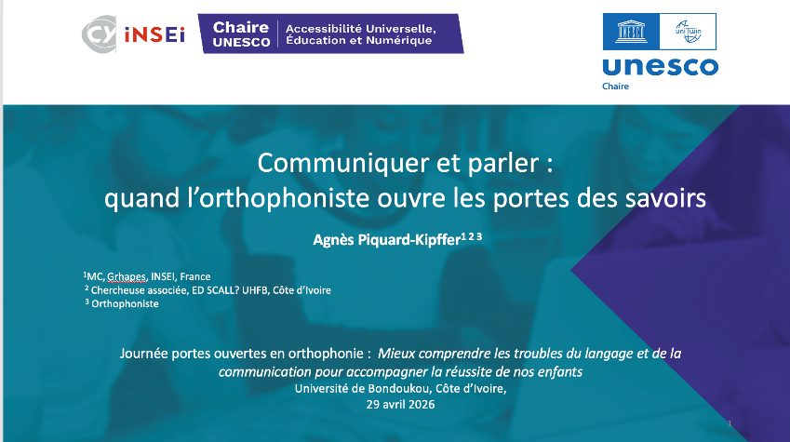
Queval, I., « Le corps est devenu un projet, indéfiniment perfectible », entretien pour Madame Figaro, 15 avril 2026, en ligne : https://madame.lefigaro.fr/bien-etre/isabelle-queval-philosophe-le-corps-est-devenu-un-projet-indefiniment-perfectible-20260412
Queval, I., Participation à l’émission « 28 minutes » sur « "Les jeux augmentés" sont-ils le stade ultime du sport spectacle ? », ARTE, Paris, 26 mai 2026, en ligne : https://lnkd.in/eDyncta5
Queval, I., « Le sport, le diable au corps », colloque international « Le fait sportif : de l’émotion à la réflexion », organisé en partenariat avec l’INSEP, l’Université populaire du sport, La Maison française de NYU, Paris, 15 avril 2026.
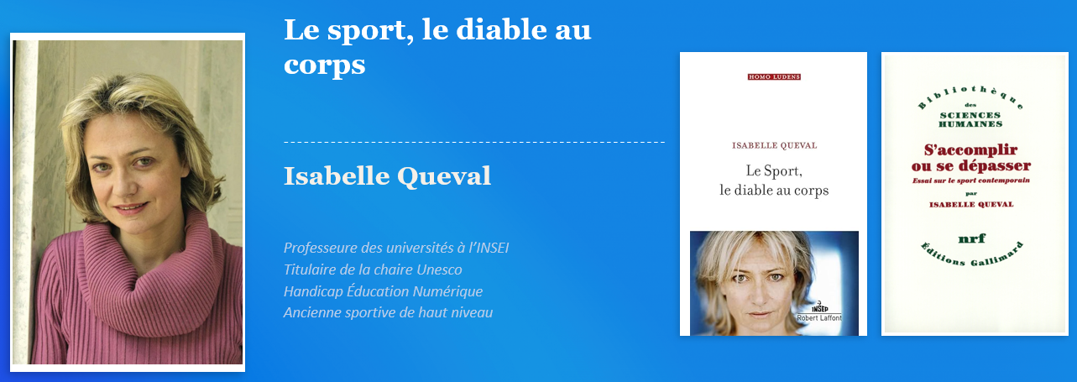

Rubrique numéro 10 :
Erasmus+ et partenariats

Mobilité de stage entrante Erasmus+ d’une étudiante camerounaise
L’INSEI accueille durant deux mois (juin-juillet 2026) en stage entrant Erasmus+ Danielle Lirette NKOUAN DEFFO, étudiante de l’Université de Yaoundé 1 en sciences de l’éducation (Cameroun). Ses travaux de recherche portent spécifiquement sur les pratiques pédagogiques inclusives, avec pour objectif de contribuer à l’amélioration des dispositifs éducatifs dans le contexte camerounais. Cette mobilité est réalisée dans le cadre du projet de coopération internationale 2023-2026 qui participe à la diffusion des pratiques et savoirs sur l’éducation inclusive au niveau international.

L’INSEI, partenaire du projet Erasmus+ de coopération européenne Learn Braille 2.00 : un projet au service de la littératie braille
Porté par ProBlind e.V., le projet réunit 8 partenaires issus de 4 pays (Allemagne, Autriche, France, Danemark) pour une durée de 36 mois (octobre 2025 – septembre 2028), avec un budget total de 400 000 €. Son ambition : développer un concept pédagogique universel pour l’enseignement du braille en milieu inclusif, ainsi que des parcours d’apprentissage ludiques et multimodaux adaptés à trois profils d’apprenants – aveugles de naissance, aveugles tardifs et malvoyants sévères.
Au sein de l’INSEI, c’est Caroline Treffé, enseignante-chercheuse associée au laboratoire Grhapes, qui porte le projet sur le plan pédagogique et scientifique. Du 22 au 26 avril 2026, elle a participé à la réunion du consortium à Linz en Autriche.

Clap de fin et bilan positif pour le projet IDI4Sport dont l’INSEI était partenaire
Le rapport final du projet de partenariat européen Erasmus+ IDI4Sport (« Inclusion et handicaps dans et à travers le sport », Inclusion and Disabilities in and through Sport) a été soumis et approuvé par l’EACEA Agence exécutive européenne pour l’éducation et la culture : https://www.eacea.ec.europa.eu/index_fr
Vous retrouverez l’ensemble des réalisations et des étapes du projet à cette adresse : https://www.france-education-international.fr/expertises/cooperation-education/projets/idi4sport-inclusion-and-disabilities-and-through-sport?langue=fr
Merci à Caroline Barbot-Bouzit, Guillaume Berthon et Sonia Duval, formatrices et formateurs à l’INSEI, pour leur investissement dans ce projet.

Save the date #1 : Visite d’une délégation d’Adelphi University
L’INSEI accueillera le 15 juin 2026 une délégation d’Adelphi University (New York) :
- Dr. Xiao-Lei Wang – Doyenne de la faculté d’éducation
- Prof. Stephen Shore – Expert international de l’autisme, engagé dans la recherche et le plaidoyer pour l’inclusion
- Prof. Pavan Antony – Spécialiste de l’inclusion et des parcours des étudiants en situation de handicap
Les échanges porteront sur les projets autour du TSA, de l’inclusion dans l’enseignement supérieur et des perspectives de collaboration. Ce partenariat, actif depuis 2021, a déjà donné lieu à des échanges entre étudiants et des co-présentations en conférences.
Collègues intéressés, vous êtes les bienvenus !

Save the date #2 : Venue d’une délégation de l’Université de Labé (Guinée) – 22 au 27 juin 2026
À la suite d’un premier déplacement des collègues de l’INSEI en Guinée en février 2026, nous recevrons à notre tour une délégation de l’Université de Labé, accompagnée de son recteur, Dr. Sow, du 22 au 27 juin 2026. Cette visite s’inscrit dans le cadre du projet Erasmus+ (2025-2028) autour du développement de formations en lien avec l’éducation inclusive, le handicap et les migrations.
Vous souhaitez présenter votre service ou échanger avec la délégation ? N’hésitez pas à vous manifester et à relayer l’info !
Référents INSEI : Isabelle Rigoni, Frédéric Reichhart, Marie-Josée Pagnon, Elisa Valentin
Retour sur la mobilité entrante de l’ENS de Libreville – 18 au 22 mai 2026
L’INSEI a accueilli, du 18 au 22 mai, deux enseignantes-chercheures de l’École normale supérieure de Libreville dans le cadre d’une mobilité Erasmus+ : Clémence Avome Ndong (cheffe du département Études françaises) et Mireille Abeme Ndong (didactique du français). Au programme : visites de terrain et rencontres avec les équipes de l’INSEI autour du CAPPEI, du pôle LSF, SDADV, Publications, et des dispositifs d’accompagnement des étudiants en situation de handicap dans l’objectif du développement de formations contextualisées au Gabon. Merci à toutes et tous pour votre accueil !
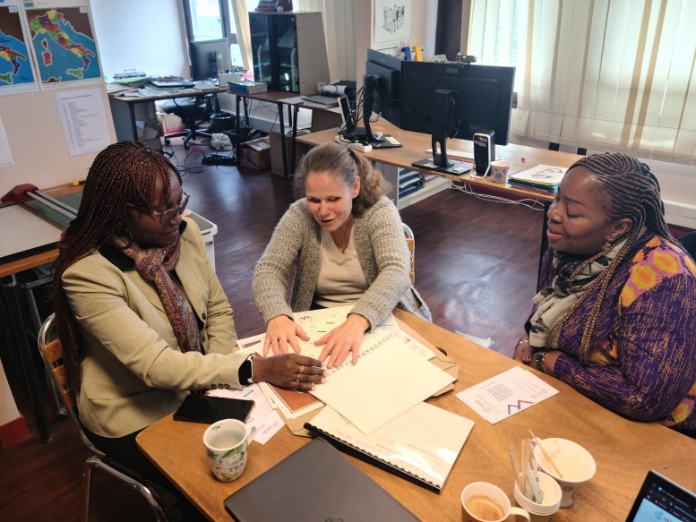
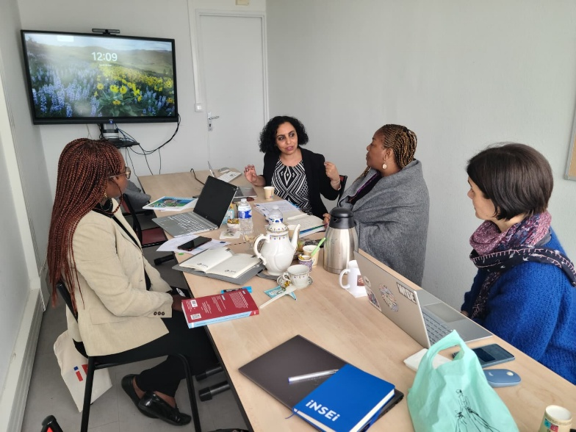

Rappel
Pour rappel, l’INSEI dispose de plusieurs bourses de mobilité Erasmus+ d’enseignement et de formation du personnel. N’hésitez pas à passer voir Marylise Lainard au service des relations internationales (Bureau B409) si vous êtes intéressés !

Merci !
INSEI
Institut national supérieur de formation et de recherche pour l’éducation inclusive
58-60, avenue des Landes 92150 Suresnes
Pôle recherche, valorisation, partenariat et relations internationales
Tél. 01 41 44 31 35
Contact : lucyna.gomez-echeverri@insei.fr
Pour vous abonner à la newsletter, c’est juste ici :
https://sondages.inshea.fr/index.php/954869?lang=fr
Pour vous désabonner, merci d’envoyer un mail à com@insei.fr

